Міністерство освіти і науки України

Національний технічний університет України

“Київський політехнічний інститут”

Кафедра АСОІУ

**ЗВІТ**

про виконання комп’ютерного практикуму №4

з дисципліни

«Архітектура програмного забезпечення»

Тема: «Створення діаграми взаємодії»

|  |  |
| --- | --- |
| Прийняв: | Виконав: |
| Кузнєцов  Олександр  Вікторович | студент 3-го курсу  гр. ІП-51 ФІОТ  Булатов Дмитро Єгорович |

Київ – 2017

**ЗМІСТ:**

1. Мета РОБОТИ 3
2. Постановка задачі 4
3. Результати та пояснення 5
4. ЗАПИТАННЯ ТА ВІДПОВІДІ 8
5. Висновок 9

# Мета РОБОТИ

Набути навичок побудови діаграм послідовності та кооперації.

# Постановка задачі

* Створити діаграму послідовності та кооперації для одного з сценаріїв прецеденту, створеного в лабораторній роботі №1

# Результати та пояснення

Прецедент: Замовлення товару через сайт.

3.1 **Об’єкти**

* Користувач — користувач, що керує станом системи.
* Аутентифікатор — частина системи, що відповідає за надання доступудо системи.
* База замовлень – база даних, яка зберігає замовлення
* База даних користувачів – база даних, що зберігає персональні дані по кожному з користувачів.
* Контролер даних – частина системи, що відповідає за доступ до баз даних

3.2 **Повідомлення**

|  |  |  |  |
| --- | --- | --- | --- |
| **№** | **Відправник** | **Адресат** | **Назва** |
| 1.0 | Користувач | Аутентифікатор | Введення логіну та паролю |
| 1.1 | Аутентифікатор | Аутентифікатор | Перевірка даних |
| 1.2 | Аутентифікатор | Користувач | Надання доступу до системи |
| 1.3 | Користувач | Контролер даних | Вибір операції «Зробити замовлення» |
| 1.4 | Контролер даних | База замовлень | Запит до бази даних на створення замовлення |
| 1.5 | База замовлень | Контролер даних | Замовлення успішно стврено |
| 1.6 | Контролер даних | База даних користувачів | Запит на зміну статистичних даних користувача |
| 1.7 | База даних користувачів | Контролер даних | Данні оновлено |
| 1.8 | Контролер даних | Користувач | Замовлення успішно створено |

3.3 **Діаграма взаємодії**

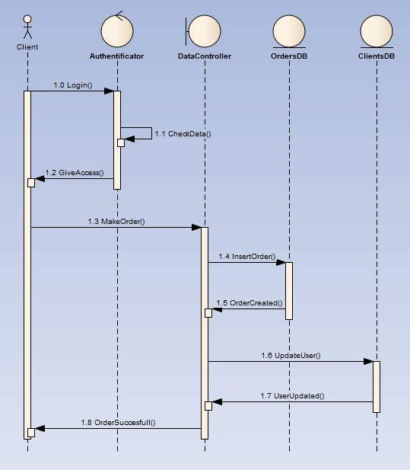

**Кількісний аналіз діаграми взаємодії:**

Маємо 4 компоненти, 8 відношень типу «Ассоціація».

S*lnk* = 1*8 = 8

 S*obj* = 5*4 = 20

T*obj* = 1

T*lnk* = 1

O*obj* = 4

S = (20+ 8)/(1 + 4 + (1+1)^0.5) = 28/6.4 = 4.38

3.4 **Діаграма кооперації**

**Зв’язки:**

1. Користувач — Аутентифікатор
2. Аутентифікатор — Аутентифікатор
3. Користувач — Контролер даних
4. Контролер даних – База замовлень
5. Контролер даних – База даних користувачів

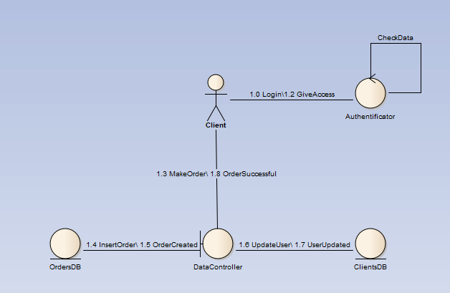

# ЗАПИТАННЯ ТА ВІДПОВІДІ

1. **Що таке діаграма ваємодій?**

Діаграма взаємодій – це діаграма, що відображає взаємодії об'єктів впорядкованих за часом. Такі діаграмми відображают алгоритм якоїсь операції у вигляді повідомлень між користувачем та різними частинами системи.

1. **Чим відрізняються фігури в діаграммі взаємодій?**

Користувач (Actor) – це людина, що працює з системою.

Control – це об’єкт що контролює певні дії. Наприклад, автентифікатор, що здійснює перевірку правильності вводу логіну та паролю при вході до системи.

Boundary – це об’єкт, що надає користувачеві інтерфейс для маніпулювання даними. Наприклад, менеджер замовлень, що надає можливість створити на додати замовлення до бази замовлень.

Entity – це об’єкт, що збирає та зберігає певну сукупність даних. Наприклад, база замовлень.

1. **Як зображуються об’єкти на діаграмі взаємодії?**

Об'єкти розташовуються у верхній частині діаграми один за одним. А вниз від кожного об'єкта тягнеться пунктирна лінія, яку називають лінією життя об'єкта. Лінія життя об'єкту - це лінія, яка зображує існування об'єкта протягом певного проміжку часу, і чим довша лінія, тим довше існує об'єкт. Повідомлення, якими обмінюються об'єкти, зображуються у вигляді стрілок, спрямованих від лінії життя одного об'єкта до лінії життя іншого. Лінії життя об'єктів, що тягнуться вниз, грають роль шкали часу, так що повідомлення, відправлені раніше, розташовані вище, ніж відправлені пізніше..

1. **Як на діаграмах взаємодій зображуються повідомлення?**

Повідомлення на діаграмі взаємодій позначают стрілками між лініями життів різних об’єктів або об’єкта та користувача. В залежності від типу повідомлення стрілки можуть мати різний вигляд. Зазвичай повідомлення – це пунктирна лінія зі стрілкою, синхронні повідомлення – суцільна лінія з зафарбованою стрілкою, асинхронні повідомлення – суцільна лінія зі звичайною стрілкою

1. **Чим відрізняються діаграмма взяємодій та діаграмма кооперації?**

Діаграма взаємодій – це діаграма, що відображає взаємодії об'єктів впорядкованих за часом. Зокрема, такі діаграми відображають задіяні об'єкти та послідовність відправлених повідомлень. Діаграма кооперації в свою чергу показує лише зв’язки різних об’єктів між собою та чи надсилає об’єкт повідомлення сам собі.

# Висновок

Отже, я отримав навички зображення діаграм взаємодії засобами   
UML-діаграм, навички проектування діаграм кооперації та послідовності, їх документації. Також я ознайомився з принципами встановлення взаємодії між компонентами цих діаграм, навчився виокремлювати повідомлення, за допомогою яких відбувається взаємодія.